Phần III. 　(1) 命令・禁止

５４．命令形

V­­I­：

言う→言え

書く→書け

急ぐ→急げ

話す→話せ

待つ→待て

死ぬ→死ね

呼ぶ→よべ

飲む→飲め

行く→行け

V­II

­食べる→たべろ

見る→見ろ

V­III­

する→しろ

来る→来い

意味：

手を挙げろ。

「あそこに何とか書いてあるんですか」「とまれと書いてあります」

「あのマークはどういう意味？」「注意しろという意味だよ」

５５．～なさい

意味：

接続：V­ます­（~~ます~~）なさい

早く起きなさい。

私は子供のころ、「遊びに行くなら宿題をしてから行きなさい」と、母によく注意されました。

医者に、1日に3回この薬を飲みなさいと言われました。

５６．禁止形

V­I­

言う→言うな

書く→書くな

急ぐ→急ぐな

話す→話すな

待つ→待つな

死ぬ→死ぬな

呼ぶ→呼ぶな

飲む→飲むな

行く→行くな

V­II­

食べる→食べるな

見る→見るな

V­III

­する→するな

来る→来るな

意味：

あまり酒を飲むな。

「たばこを吸うな」は、「たばこを吸ってはいけない」という意味です。

５７．～てはいけいない

意味：

接続：V­て­はいけない

美術館の中では大きな声で話してはいけない。

この薬は1日2つ以上飲んではいけいないと言われました。

Phần III. 　(２) 比較

５８．AはBより

意味：

来週は今週より忙しいと思います。

「東京はニューヨークより人が多いですか」「はい、ずっと多いと思います。」

５９．BよりAのほうが～

意味：

今週より先週のほうが忙しかったです。

Aレストランより、Bレストランのほうがおいしいですが、値段は高いですよ。

６０．AはBほど～ない

意味：

来週は先週ほど忙しくないと思います。

外国語を聞くことは話すことほど難しくないと思います。

６１．AとBと、どちらが～

意味：

「このカメラとそのカメラと、どちらが使いやすいですか。」「そうですね。こちらの方がいいと思います」

Phần III. 　(３) 変化

６２．～く・になる

意味：

接続：　A­い­~~い~~→く、Aな­~~な~~­­→に、Nに　＋なる ＊いい→よくなる

「体の具合はいかがですか」「ありがとう。お陰様でよくなりました。」

ピアノが上手になりたいです。

将来、歯医者になるつもりです。

６３．～ようになる

意味：

接続：V­る­ようになる

日本語が話せるようになりました。

「日本語の新聞が読めるようになりましたか」「いいえ、まだ読めません。早く読めるようになりたいです」

６４．～ことになる

意味：

接続：V­る­・V­ない­　＋ことになる

田中さんは来年イギリスへ引っ越すことになりました。

たぶん、楊さんは来月からこの会社で働くことになるでしょう。

６５．～く・にする

意味：

接続：A­い­~~い~~→く、Aな­~~な~~­­→に、Nに　＋する

このお酒はこのまま飲んでもおいしいですが、冷たくすると、もっとおいしいくなりますよ。

明日、友達が来るから、部屋をきれいにしなけらばなりません。

最近、子供を医者にしたがる親が多いそうです。

６６．～てくる・いく

意味：V­て­くる・いく

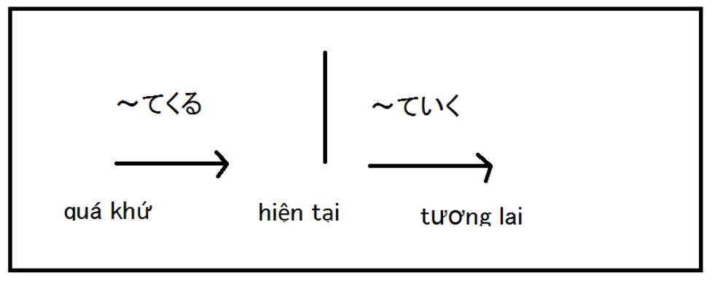

意味：

朝から冷たいものばかり食べていたから、お腹が痛くなってきました。

楊さんの国ではこれから日本語を勉強する人が増えていくと思いますか。

意味：

私は中学校の時からずっと英語を勉強してきました。

あと3年ぐらいはこの町で生活していこうと思っています。

Phần III. 　(４) 意志

６７．意向形

VI­

言う→言おう

書く→書こう

急ぐ→急ごう

話す→話そう

待つ→待とう

死ぬ→死のう

呼ぶ→呼ぼう

飲む→飲もう

取る→取ろう

V­II­

食べる→食べよう

見る→見よう

V­III­

する→しよう

来る→来よう

意味：

ああ、疲れたね。早く帰ろう。

「あのレストランで少し休まない」「うん、そうしよう」

６８．～（よ）うと思う

意味：

接続：V­。。­と思いう

国へ帰っても、日本語の勉強を続けようと思います。

「夏休みはどこ行くんですか」「ええ、アメリカへ行こうと思っているんです」

６９．～（よ）うとする

意味：

接続：V。。＋とする

電車に乗ろうとしたら、ドアが閉まってしまいました。

仕事を始めようとしたとき、電話がかかってきました。

７０．～ようにする

意味：

接続：V­る­・V­­ない­　＋ようにする

体にいいので、なるべく野菜をたくさん食べるようにしています。

最近、太ってしまったので、車に乗らずに駅まで歩くようにしています。

もし来られない場合は、必ず連絡するようにしてください。

７１． ～つもりだ

意味：

接続：V。。・V­ない­　＋つもりだ

仕事を辞めたら、田舎に住むつもりです。

今年の11月に彼女と結婚するつもりです。

７２．～ことにする

意味：

接続：V。。・V­ない­　＋ことにする

この学校が一番よさそうなので、ここで勉強することにします。

休みはどこも込んでいるので、出かけないことにしました。

７３．～にする

意味：

接続：Nにする

晩ご飯はてんぷらにしましょう。

誕生日のプレゼントは花にしました。

Phần III. 　(５) 推量

７４．～だろう

意味：

接続：V、A­い­、A­­な­、N（。。。~~だ~~）＋だろう

山田さんはたぶん来ないだろう。

あの辺は今ごろきっと寒いだろう。

あのマンションなら駅から近いし、たぶん便利だろう。

このかばんは楊さんのじゃないだろう。

７５．～だろうと思う

意味：

接続：V、A­い­、A­­な­、N（。。。~~だ~~）＋だろうと思う

「毎日暑いですね」「ええ、明日も暑くなるだろうと思いますよ」

あのレストランはたぶん高いだろうと思います。

７６．～かもしれない

意味：

接続：V、A­い­、A­­な­、N（。。。~~だ~~）＋かもしれない

今から急げば、間に合うかもしれません。

あのスーパーはなんでも安いですが、品物があまりよくないかもしれません。

７７．～らしい

意味：

接続：V、A­い­、A­­な­、N（。。。~~だ~~）＋らしい

北海道はもう雪が降っているらしいです。

その映画はあまり面白くないらしので、ほかの映画を見ることにしました。

７８．～ようだ

意味：

接続：V、A­い­、A­­な（。。。~~だ~~～な）­、N（（。。。~~だ~~～の）　＋ようだ

いい匂いがします。誰かケーキを焼いているようです。

昨日のパーティーはあまり楽しくなかったようですね。

７９．～はずだ

意味：

接続：接続：V、A­い­、A­­な（。。。~~だ~~～な）­、N（（。。。~~だ~~～の）　＋はずだ

今日、手紙を出せば、明日そちらに着くはずです。

田中さんの会社は社員が少ないのに、3人も休んでいるので、忙しいはずです。

８０．～はずがない

意味：

接続：V、A­い­、A­­な（。。。~~だ~~～な）­、N（（。。。~~だ~~～の）　＋はずがない

。。“～ないはずだ”。。“～はずがない”

“～はずがない”。。。“～ないはずだ”

「今日のパーティーに佐藤さんは来ますか」　  
「仕事があると言っていましたから、来ないはずですよ」  
「大川さんは」

「あの人はパーティーが嫌いだと言っていましたから、来るはずがありませんよ」